GUÍA DE ACTIVIDAD N°7 PRÁCTICA
CONTROL DIMENSIONAL

OBJETIVO DE  LA ACTIVIDAD | OA4. Programar y utilizar máquinas de control numérico (CNC) y manufactura asistida por computación CAM) para la fabricación de piezas y partes de conjuntos mecánicos, de acuerdo a los procedimientos establecidos, a las indicaciones del fabricante y a las especificaciones  OA5. Programar y utilizar centros de mecanizado para la fabricación de piezas y partes de conjuntos mecánicos, de acuerdo a las indicaciones del fabricante y a las especificaciones técnicas.
OBJETIVOS DE APRENDIZAJE GENÉRICOS | B - C - K
APRENDIZAJE ESPERADO | 5. Verifica y controla las dimensiones de las piezas durante el proceso de fabricación en máquina (CNC) o centro de mecanizado, respetando los planos de construcción, los principios del mecanizado y las normas de seguridad.
CRITERIOS DE EVALUACIÓN | 5.1 Selecciona y prepara instrumentos de verificación, de acuerdo a las características geométricas y dimensión de la pieza o conjunto mecánico, considerando la información emanada de los planos de fabricación  5.2 Controla, verifica y corrige, si es necesario, dimensiones y terminaciones de partes y piezas durante el proceso de mecanizado, respetando medidas y tolerancias del producto, de acuerdo a especificaciones técnicas y normas de calidad.
METODOLOGÍA | Aprendizaje Basado en Retos.

La finalidad de la presente guía es generar una experiencia de aprendizaje basada en retos, para que, por medio de la interpretación de planos de fabricación de piezas, puedan controlar y verificar el correcto proceso de fabricación de la pieza sugerida en la actividad.
Recuerden que, para favorecer el aprendizaje disponen de cápsulas y guía de contenido.

INSTRUCCIONES GENERALES
Verifiquen la correcta medida de la pieza generada en las actividades anteriores.

- Interpreten con atención el plano de fabricación.
- Verifiquen las medidas en el proceso, y posterior a la realización de la pieza
- Disponen de 45 min para realizar la actividad.

INSTRUCCIONES ESPECÍFICAS
- Por medio del plano de fabricación deben extraer datos relevantes de información. Para lograr interpretar y verificar mediante medición las dimensiones de la pieza mecanizada.
- Describan el proceso de fabricación seleccionando materiales, herramientas y maquinarias.

DATOS NECESARIOS PARA DESARROLLAR LA ACTIVIDAD

A continuación, se dispone de plano de fabricación de pieza de acoplamiento.

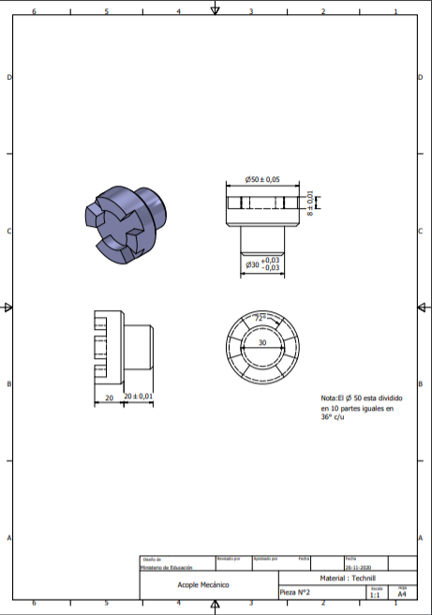

Completen las siguientes tablas con los datos que en ella se especifican:

INDIQUE LOS PARÁMETROS ACEPTABLES DE FABRICACIÓN, EN LOS DIÁMETROS UBICADO EN EL SECTOR C2 - C3 DEL PLANO FABRICACIÓN

CUÁLES SON LAS POSIBLES CALIDADES SUPERFICIALES QUE SE PUEDE ALCANZAR EN ESTOS PROCESOS DE MECANIZADO, MEDIANTE CONTROL NUMÉRICO COMPUTACIONAL | 1.
 | 2.
 | 3.
 | 4.
 | 5.
INDIQUE LOS INSTRUMENTOS NECESARIOS PARA REALIZAR LA VERIFICACIÓN DE LA PIEZA | 1.
 | 2.
 | 3.
 | 4.
 | 5.
 | 6.
 | 7.
DESCRIBA CUAL ES LA IMPORTANCIA DE LAS TOLERANCIAS EN PLANOS DE FABRICACIÓN, A LA HORA DE MECANIZAR EN MÁQUINAS DE CONTROL NUMÉRICO COMPUTARIZADO

